Projet Interface Homme Machine

Projet réalisé par Chloé Trugeon et Mélissa Da Costa

SOMMAIRE:

Diagrammes pour l'allocation d’une chambre……………………………..p3

Interface pour l’allocation d’une chambre………………………………….p6

Notre base de données…………………………………………………………..p9

Diagrammes pour les statistiques…………………………………………..p15

Interface pour les statistiques………………………………………………..p17

Introduction

Le projet consiste à réaliser deux programmes sur la gestion des chambres d'un hôtel. Un programme pour l'allocation d'une chambre à un client et l'autre pour les statistiques de l’hôtel. Nous avons commencé par réaliser des diagrammes.
Nous avons fait un Makefile pour chacun des programmes, la commande make sert à compiler, make clean à supprimer les «.class» et make run à exécuter les applications.

Diagrammes pour l'allocation d’une chambre:

Diagramme d’utilisation:
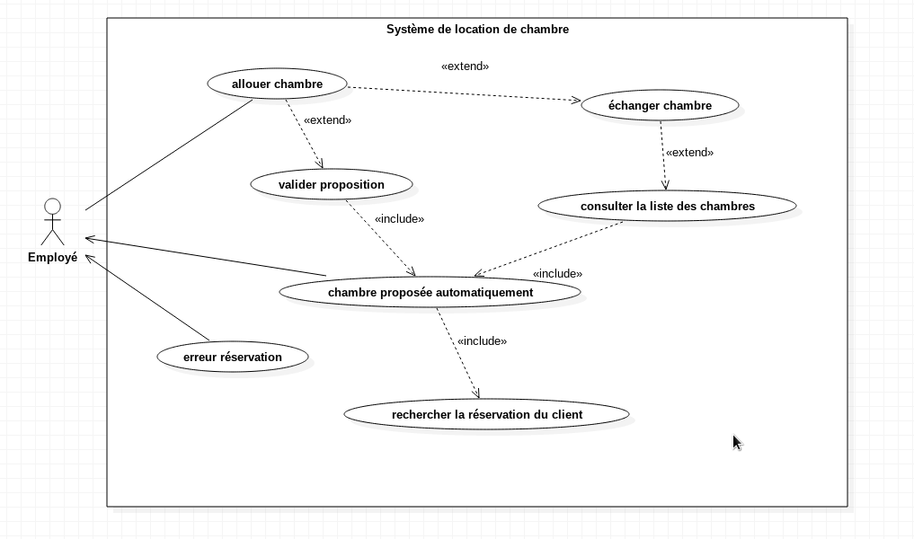

Diagramme de séquence:

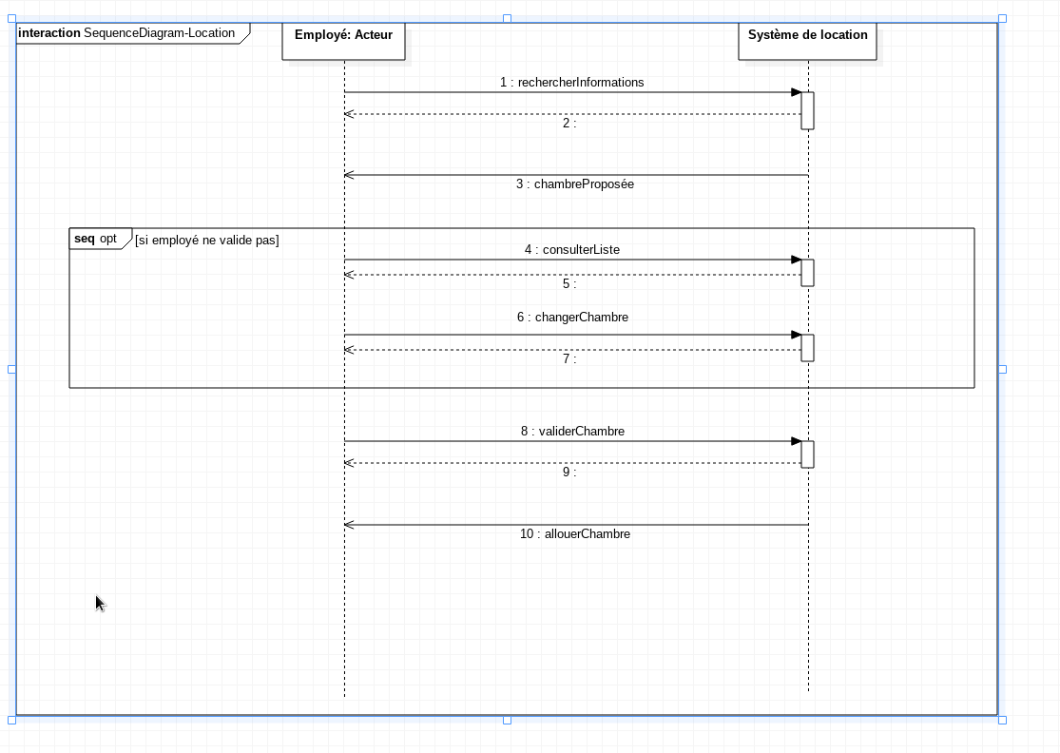

Diagramme de classe:

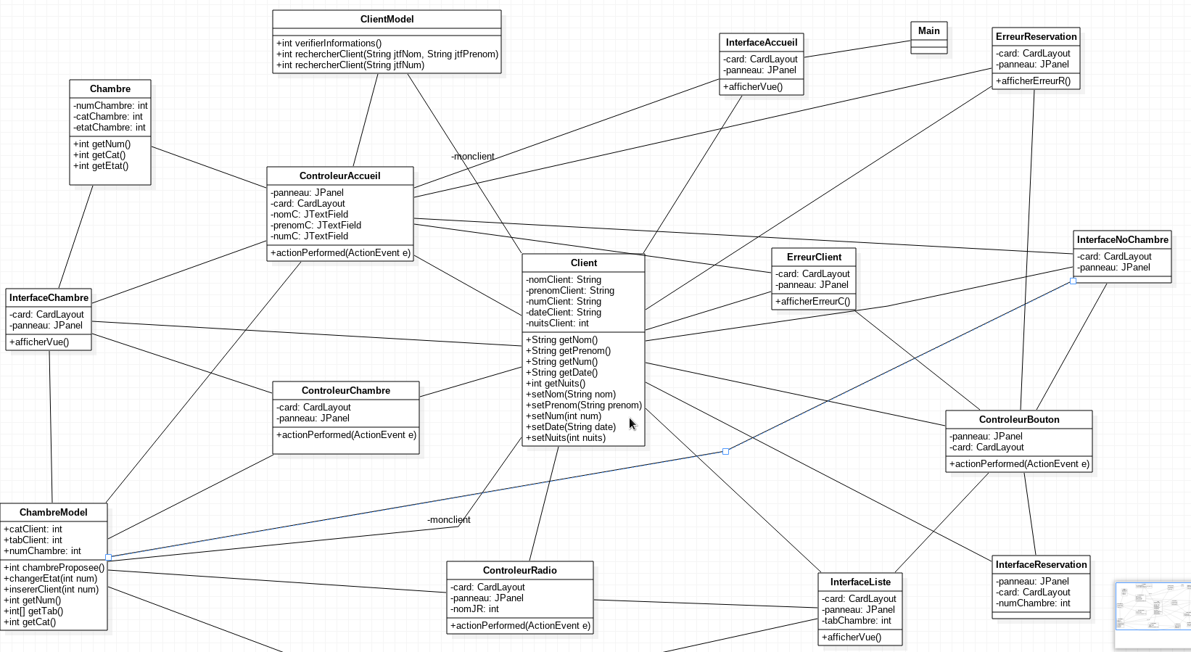

Interface pour l’allocation d’une chambre:
Accueil:

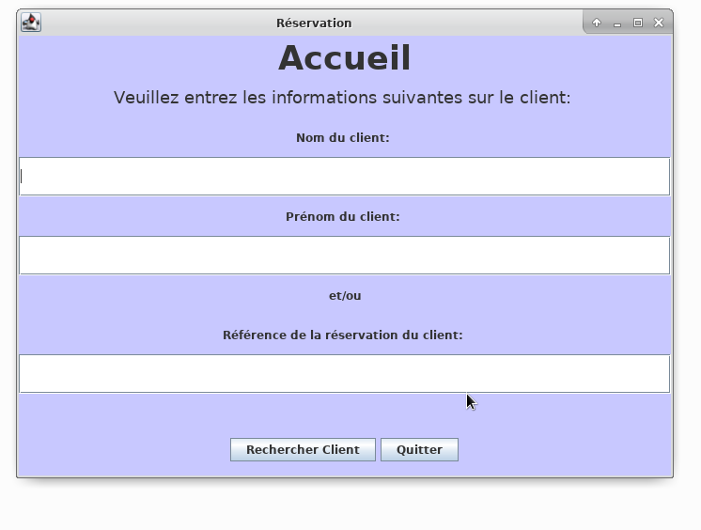

Tous les affichages de notre interface pour l'allocation d'une chambre respectent les mêmes critères. Ils ont tous la même couleur de fond: un violet très claire, ce qui permet au texte d'être bien visible par l'utilisateur car celui-ci est toujours en noir et il a toujours la même police d'écriture, qui est simple et très lisible.
Aussi, tout nos affichage possède un titre situé en haut de celui-ci avec une taille de police qui le met plus en évidence. Il décrit la page où est l'utilisateur. Ce qui lui permet de se retrouver facilement au sein de notre application.
Ces caractères permette à notre interface de respecter le principe d'homogénéité ainsi que le critère de concision.

Les modes d’authentification:

Pour retrouver un client, on peut rentrer son et son prénom ou seulement sa référence, ou alors ces trois informations en même temps. Dans ce cas, notre application agira comme si on avait rentré seulement son nom et son prénom pour retrouver le client.
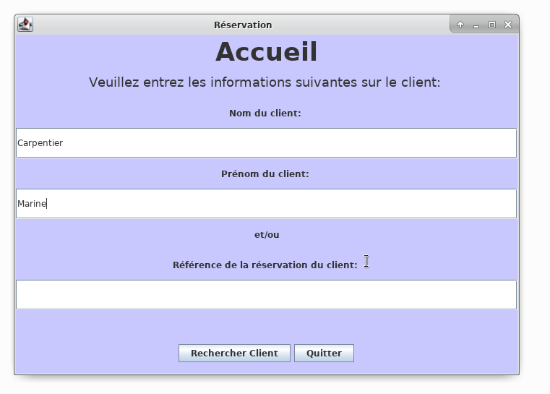
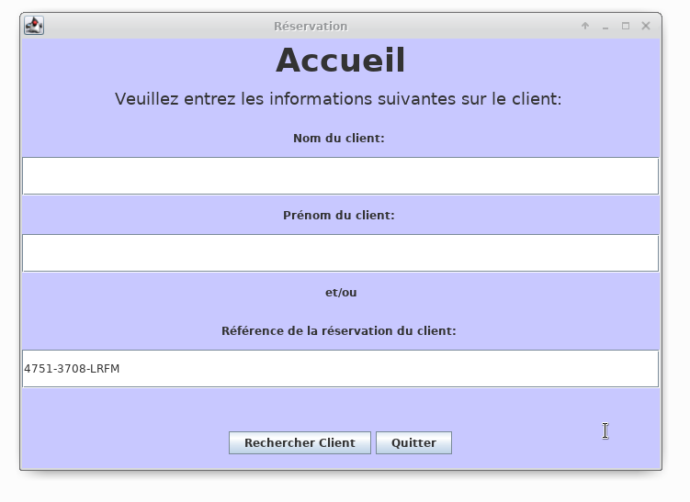
Les Erreurs:

En fonction des données entrés par l'utilisateur, il peut faire face à différentes erreurs:
Premièrement si le client n'existe pas dans la base de données fournie, l'utilisateur fait alors face à cette interface qui lui indique l'erreur. Ceci respecte le critère d'assistance.
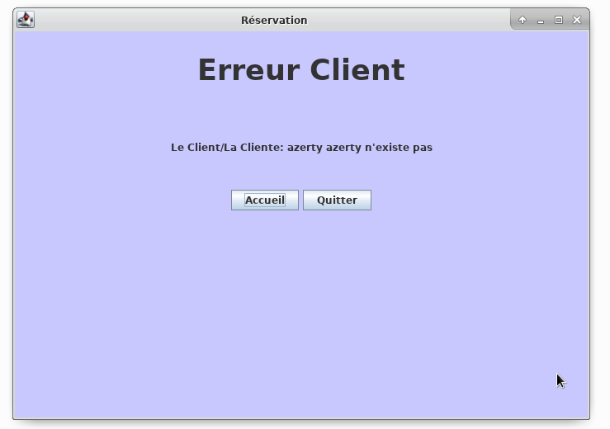

Il a alors la possibilité soit de retourner à l'accueil pour recommencer la recherche, soit de quitter l'application.
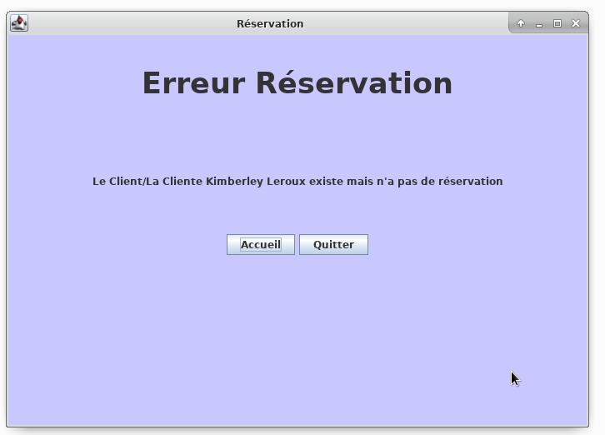
La deuxième erreur apparaît si les données entrées correspondent bien à un client de la base de données mais que celui-ci n'a pas de réservation attribuée. Dans ce cas l'interface repose sur les mêmes principes que la première:

Notre base de données:

Nous avons crée deux table dans notre base de donnée: une table Chambre qui contient l’État de la chambre: 0 si elle est libre et 1 si elle est occupée. La Catégorie de la chambre: 1 pour une chambre avec un lit simple, 2 pour une chambre avec un lit double et 3 pour une chambre avec deux lits simples. Et enfin le numéro de chambre: les 50 premières sont de la catégorie 2, les 25 suivantes de la catégorie 1 et les 25 dernières de la catégorie 3.
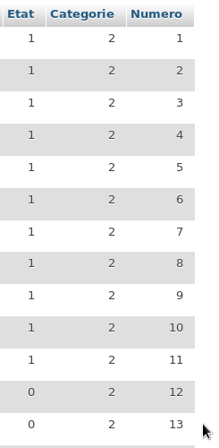

Nous avons aussi crée une table Client qui contient les informations sur le client qui a réservé une chambre: son nom, son prénom, sa référence de réservation et le numéro de la chambre qu’il a réservé. Ce numéro est une clé étrangère, correspondant au numéro dans la table Chambre.

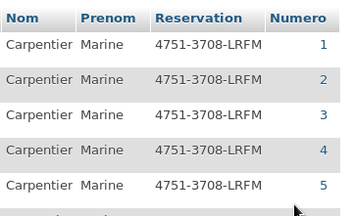

Diagramme de classe de la base de données:

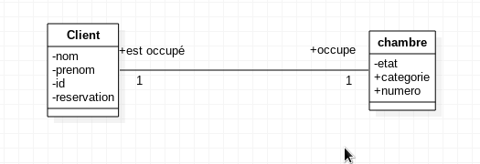

La réservation d’une chambre:

Si le client existe et s’il a bien une réservation, on accède à une interface qui nous indique les informations sur notre client ainsi que le numéro de la chambre qui lui est proposé. Ce numéro correspond à la première chambre libre qui correspond aux critères du client. Cela respecte le crière de Rétroaction car on prend en compte les actions précédement effectuées.

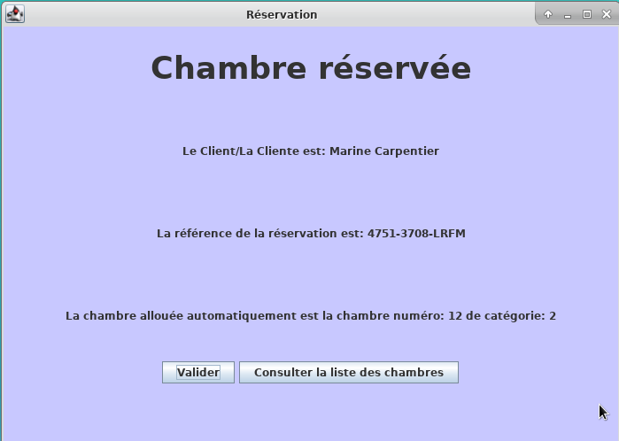

Ici, le gérant peut valider la chambre proposée, ou alors consulter la liste des autres chambres correspondant aux critères du client.

Si jamais il n’y a aucune chambre disponible correspondant aux critères du client, le gérant arrivera sur cette interface:

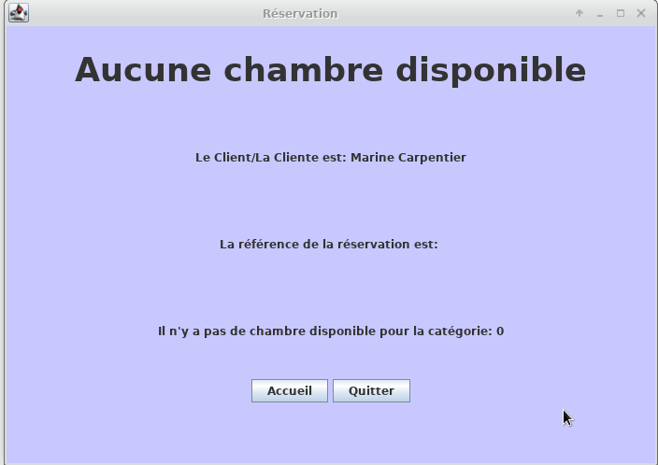

Ici, les informations indiquées ne sont pas correcte (il n’indique pas la référence et il n’y a pas de catégorie 0) car pour accéder à cette interface il nous fallait faire ces modifications, sinon nous aurions dû rendre toutes les chambres occupées.

La liste des chambres:

Si le gérant clique sur consulter la liste des chambres, il arrivera sur cette interface qui lui indique encore une fois les informations sur le client ainsi que la liste des chambres libres qui correspondent à ces critères.

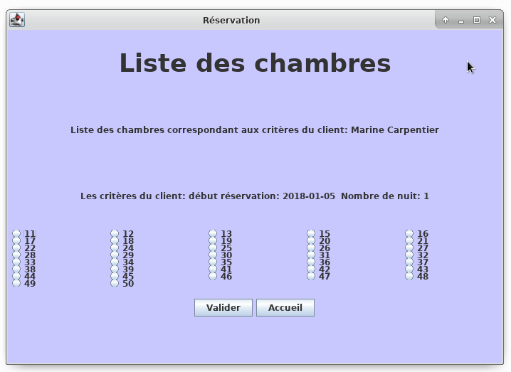

De là, le gérant peut soit valider la chambre, soir retourner à l’accueil.

Si le gérant clique sur Valider au moment de la première proposition ou après avoir consulter la liste des chambres, il tombera sur l’interface Réservation:

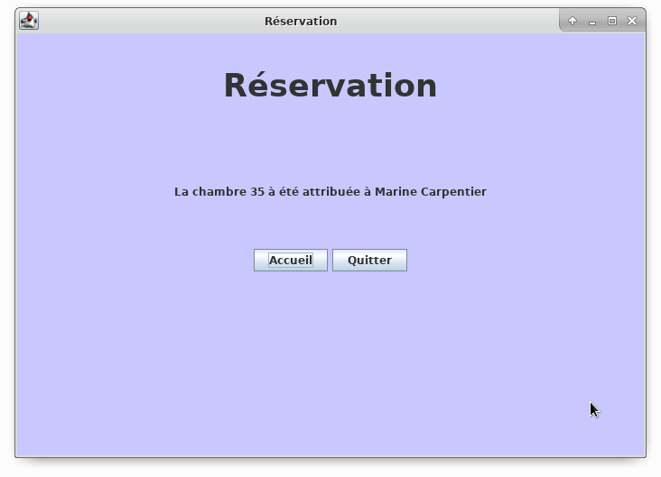

Cette interface lui indique le numéro de la chambre attribuer au client.
Enfin, le gérant peut retourner à l’Accueil pour rechercher un autre client ou quitter l’application.
Le fait que l’utilisateur peut retourner à l’accueil ou quitter l’application quand cela est utile respecte le critère de pilotage. Aussi l’intitulé des boutons est toujours significatif, ce qui respecte le critère de signifiance.

Diagrammes pour les statistiques:

Diagrammes d’utilisation:

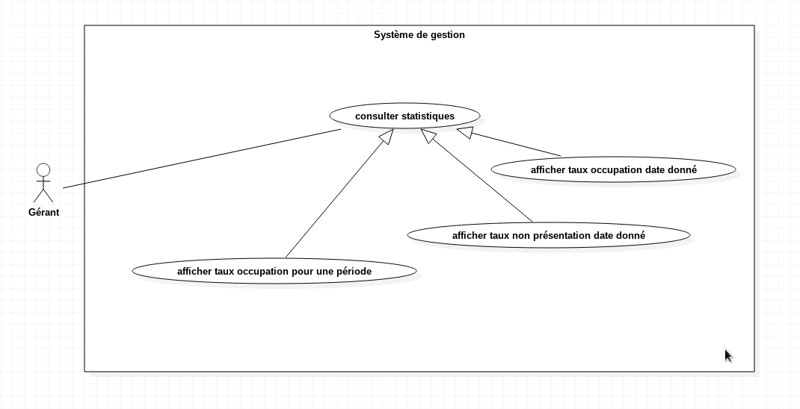

Diagrammes de séquence:

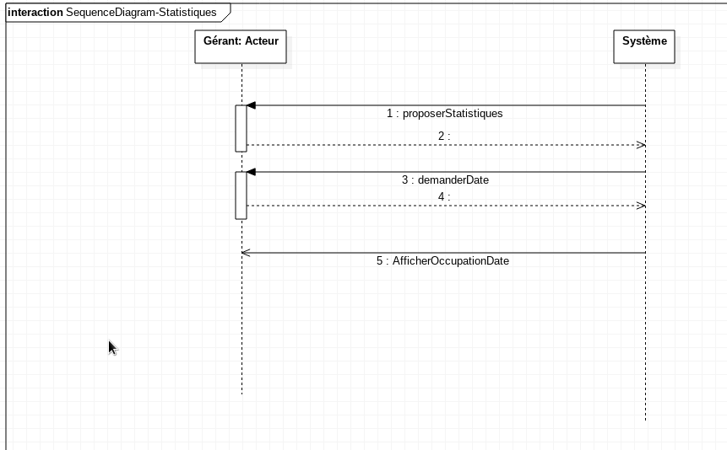

Interface pour les statistiques:

Accueil:

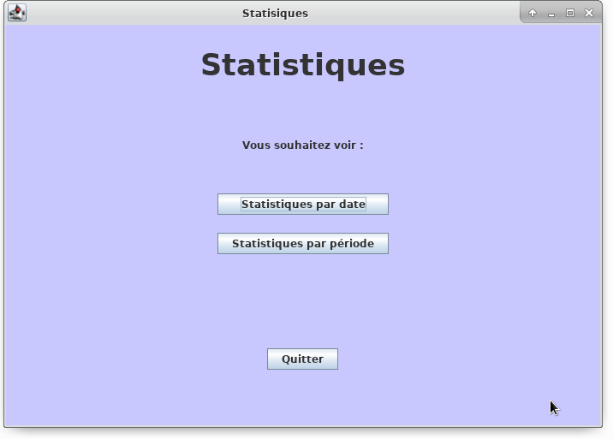
Nous avons choisi la même couleur de fond pour l’aplication statistiques et réservation pour que l’utilisateur soit plus familiarisé avec celle-ci.
Nous avons séparé les données à voir en fonction de si elle correspondent à une date précise ou à une période. L’utilisateur fait son choix en cliquant sur le bouton correspondant. Cela respecte le critère de compatibilité.
Il peut quitter l’application en cliquant sur le bouton adéquat.

Sélectionner une date:

Pour sélectionner une date, il faut utiliser les menus déroulant pour choisir le jour, le mois et l’année.
De là, on peut choisir d’observer le taux d’occupation par date ou bien le taux de non-présentation.
L’utilisateur peut aussi revenir à l’accueil ou quitter l’application. Cela respecte le critère de pilotage.

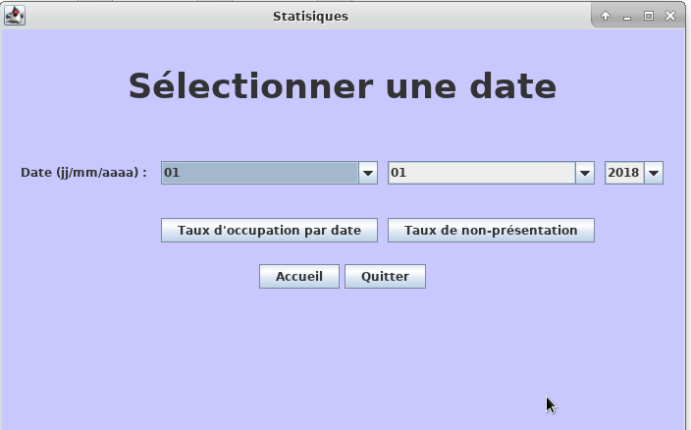

Le même principe est respecté pour sélectionner une période:
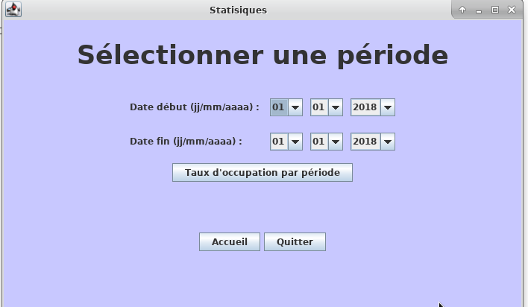
Taux d’occupation de l’hôtel:

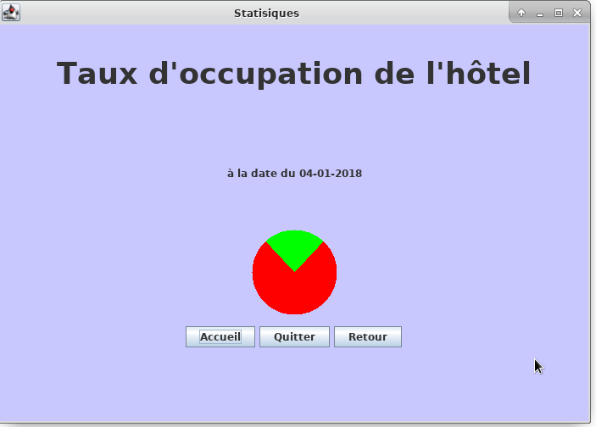

Une fois arrivé à une interface affichant un taux, un camembert rouge et vert s’affiche. Dans ce cas, le vert indique la proportion d’occupation de l’hôtel et le rouge la proportion de l’hôtel qui n’est pas occupé. Il affiche la date qui avait été sélectionner par l’utilisateur.

